Здравствуй, весна!

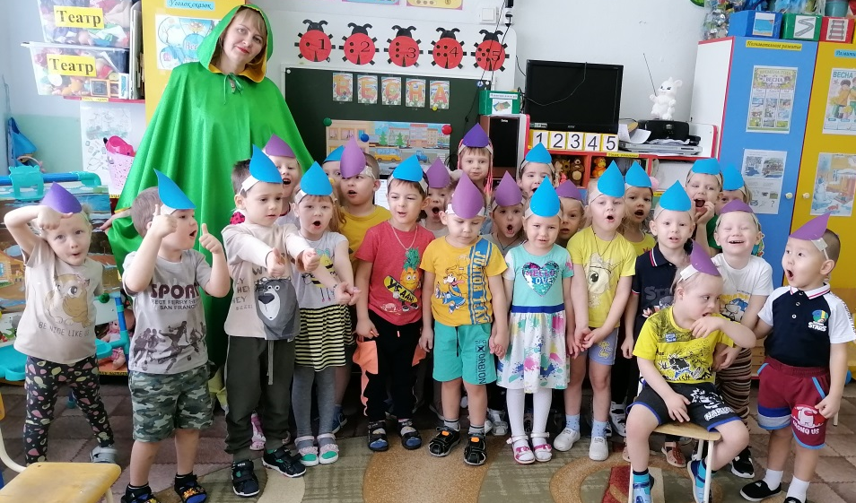 | Здравствуй, милая весна.  Ты душиста и ясна.  Зеленеют лес и луг,  Так красиво все вокруг!  И зовет тепло лучей  На прогулку всех детей.

Недавно закончилась холодная зима. Веселое время игры в снежки, катания с горки и лепки снеговиков дало дорогу чудесной весне. Дети заметили происходящие метаморфозы на улице: таяние снега, первую капель, проталинки. А это значит, что пришла пора возрождения природы и начала новой жизни. 1 марта в детский сад «Сибирячок» корпус №3 в группу «Светлячки» пришла сама красавица Весна.
Дети с удовольствием пели песенки про весну.
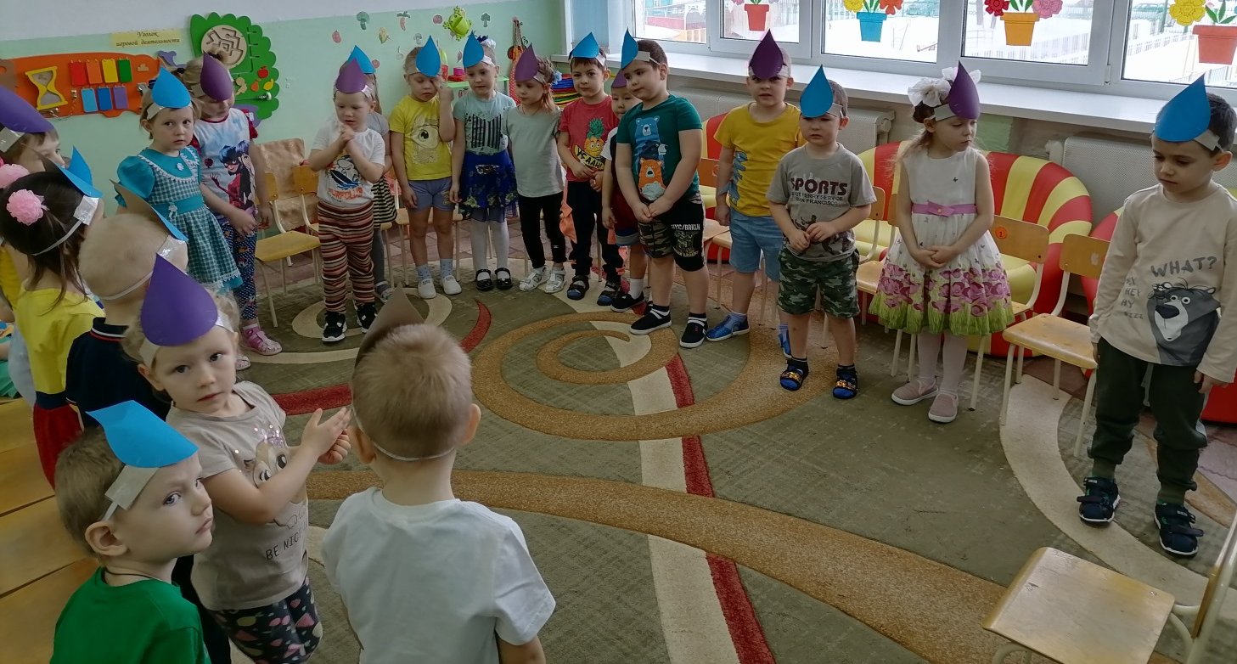

Танцевали танец «Весенняя полечка»
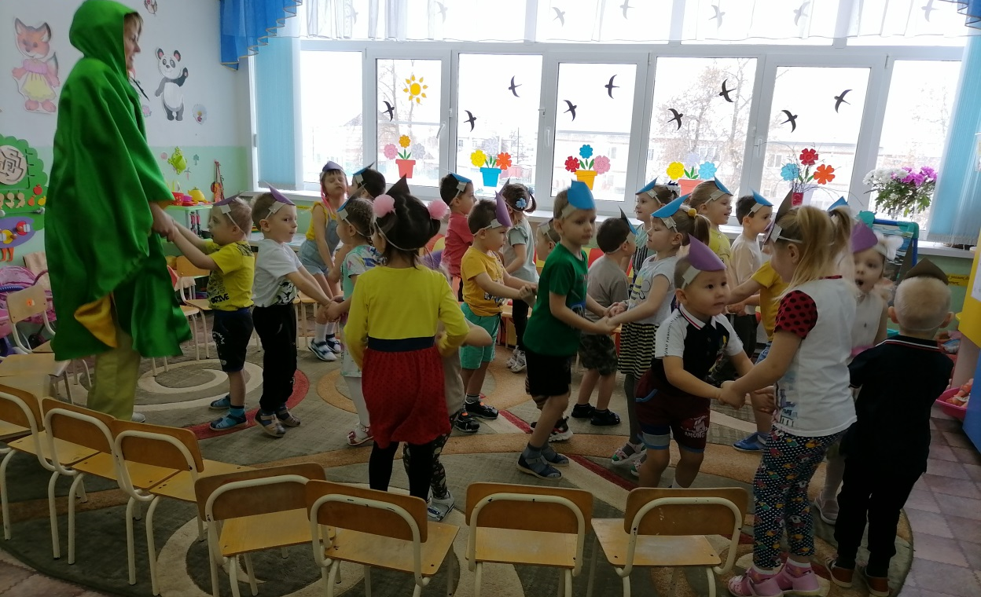
Отгадывали загадки и играли на музыкальных инструментах
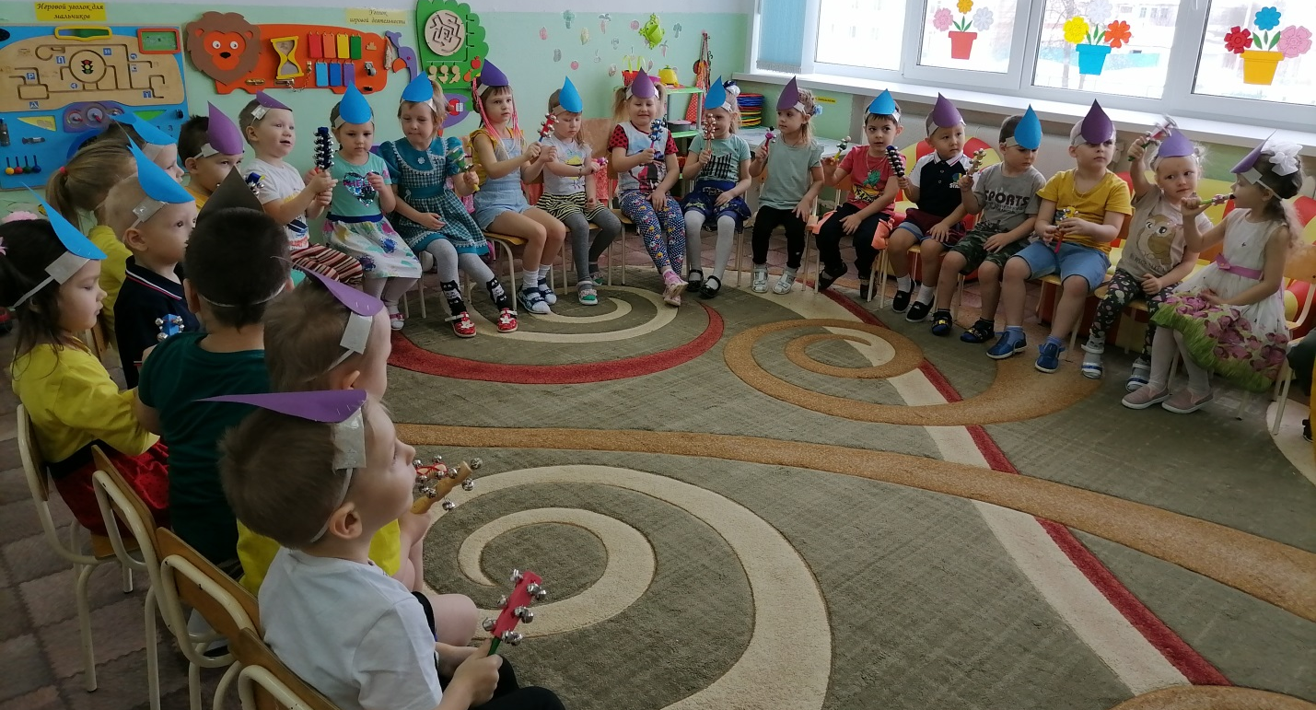Рассказывали стихи по мнемо схеме, составляли рассказ по картине «Весна».
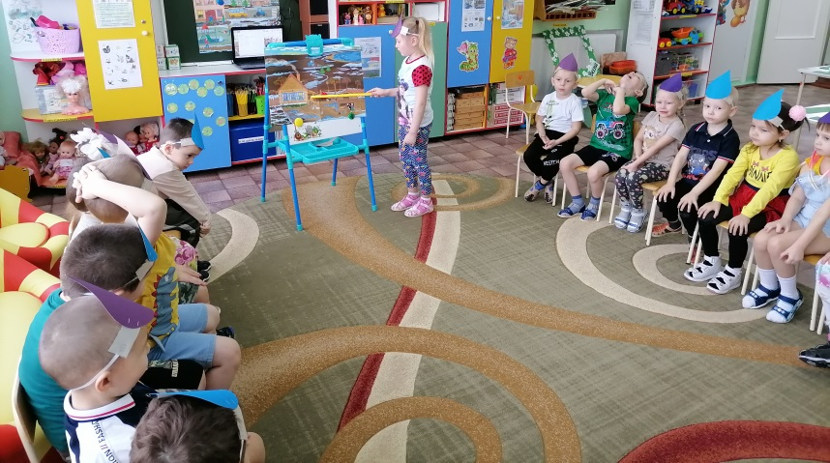
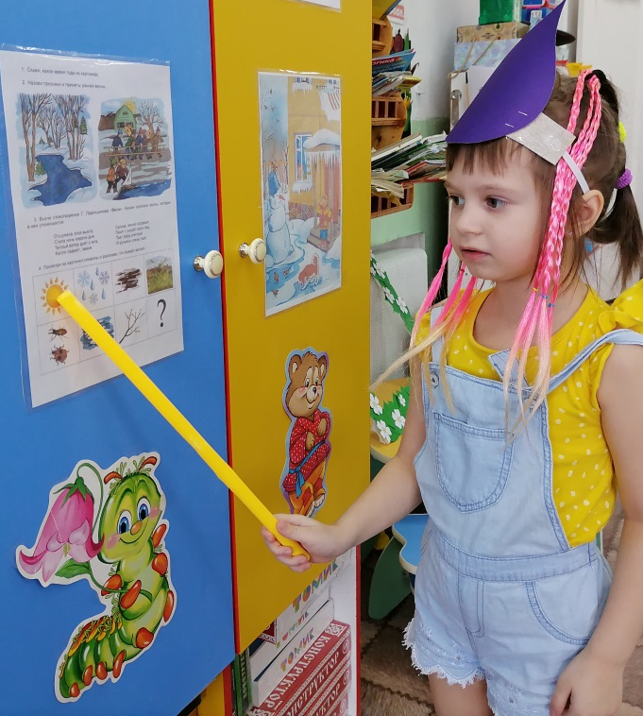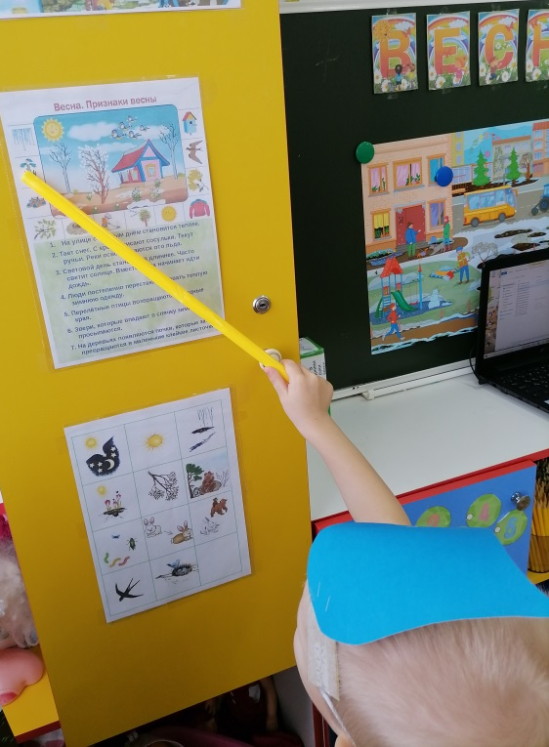

Играли в игры: «Какой? Какая? Какое?», «Собери солнышко»
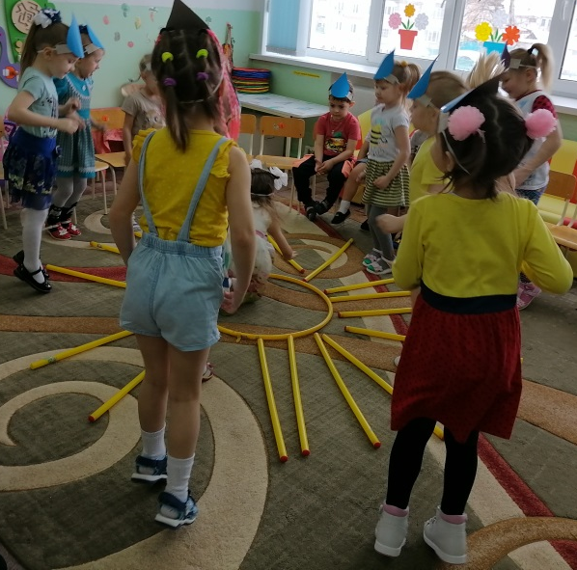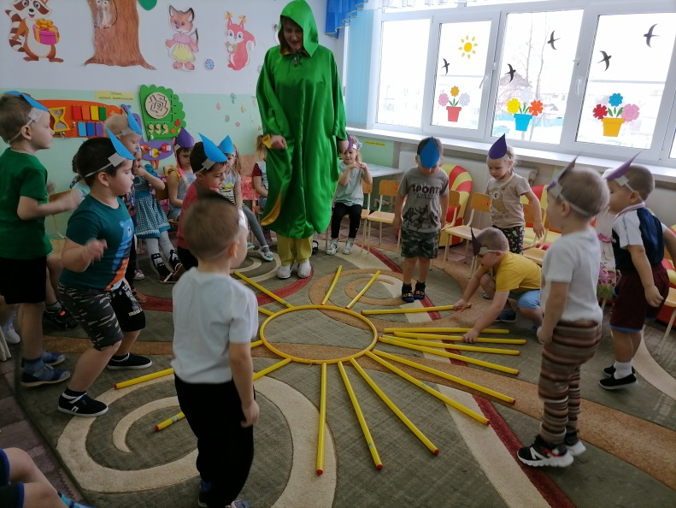Делали физминутку «Шаловливые сосульки»
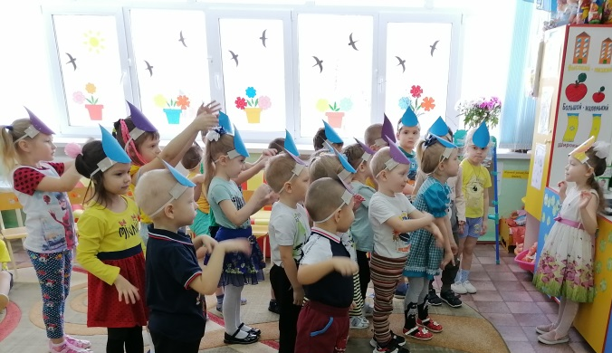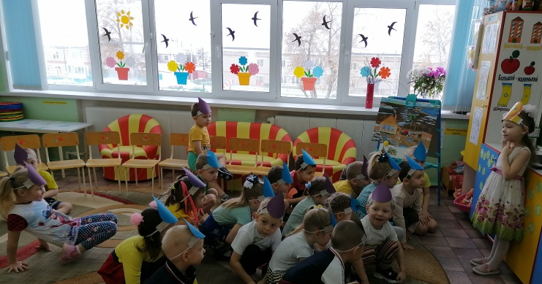

И сделали букетик цветов
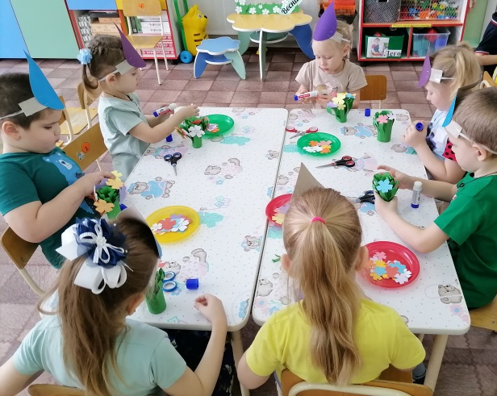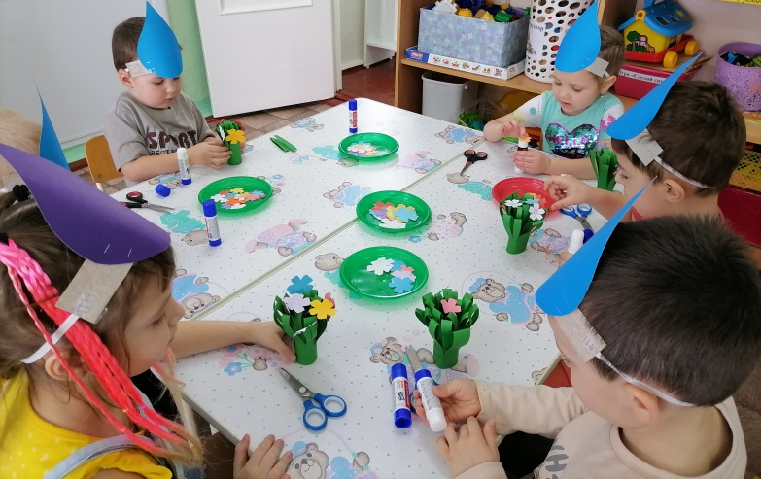
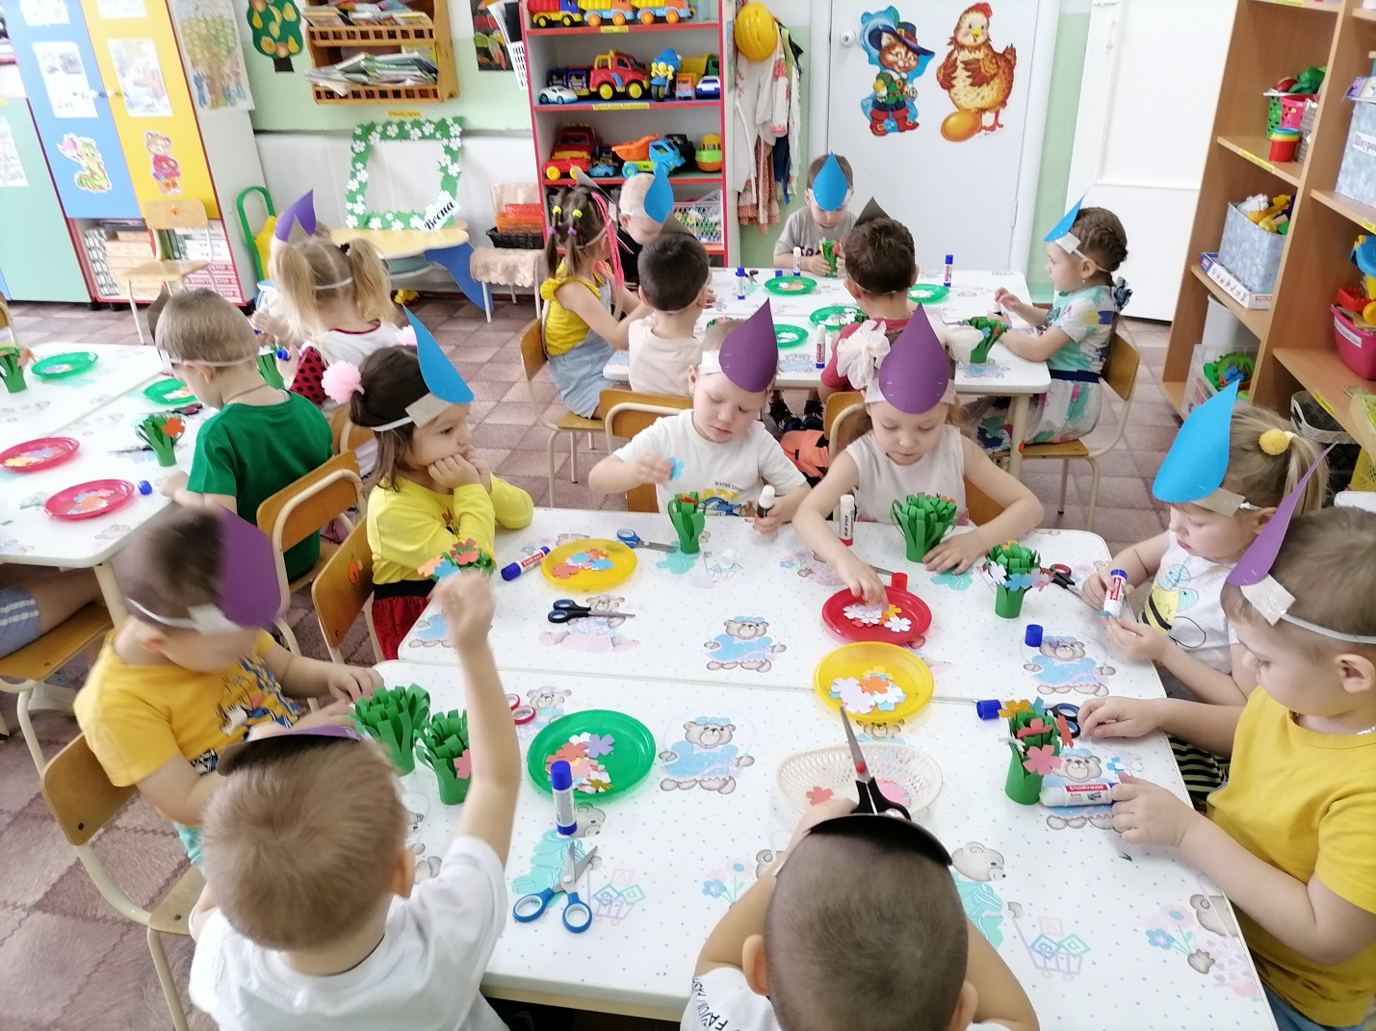
Все дети повстречались с Весной и получили заряд весёлого настроения и положительных эмоции и впечатлений. Праздник прошел красочно, интересно и задорно.

Стёпочкина Маргарита Сергеевна, воспитатель высшей квалификационной категории

